一、概述
2005年台州市平均年降水量2177.7mm（折合水量206.9285亿m³)，比上年偏多35.7%，比多年平均值偏多33.4%，属于丰水年份。
2005年全市总水资源量为140.9968亿m³，比上年增加60.7599亿m³，偏多75.7%。人均水资源量2495m³。产水系数0.68，产水模数147.18万m³/km²。
全市12座大、中型水库，总体蓄水比上年末增加0.033亿m³，其中长潭水库年末蓄水量比上年减少0.9125亿m³。
全市总供水量为15.6027亿m³，其中地表水源供水量为14.4569亿m³，占总供水量的92.6%。全市总用水量为15.6027亿m³，其中第一产业(即农林牧渔畜)用水量7.7956亿m³，占50.0%。农田灌溉用水亩均365.6m³，水的有效利用率为11.1%。
2005年在全市共布设地表水水质监测断面55个，评价河长893.1公里，属地表水Ⅰ~ Ⅲ类水质的河长397.5公里，占评价河长的44.5%。长潭、牛头山、里石门三座大型水库水质均为中营养化状态。
二、降水量
2005年平均降水量为2177.7mm（折合水量206.9285亿m³)，与2004年（1605.4mm）相比偏多35.7%，比多年平均偏多33.4%。
今年降雨特点：受5次台风影响，造成台风期雨量多。
（一）分区降水量
全市9个行政分区中，所有县市降水量均比上年及多年平均偏多，比多年平均偏多20％以上，偏幅不等。其中临海年降水量为2435.1mm，比上年偏多58.7%，且比多年平均偏多47.0%；三门县年降水量为2161.3mm，比上年偏多47.7%，且比多年平均偏多29.0%；椒江区年降水量为1992.0mm，比上年偏多41.5%，且比多年平均偏多34.0%。玉环县与上年比为全市涨幅最小的县，年降水量为1936.1mm，比上年偏多5.6％，但比多年平均偏多34.1%；温岭市年降水量为2055.3mm，比上年偏多8.1%，但比多年平均偏多27.7%。
按流域分区统计，灵江及椒江左岸年降水量为2464.7mm，比上年偏多62.1%，比多年平均偏多48.8%；象山港及三门湾年降水量为2171.5mm，比上年偏多49.3%，比多年平均偏多28.9%；始丰溪流域年降水量为1916.5mm，比上年偏多40.8%，比多年平均偏少25.6%；永安溪流域年降水量为2149.1mm，比上年偏多31.8%，比多年平均偏多32.4％；温黄平原年降水量为2226.0mm，比上年偏多22.2%，比多年平均偏多32.3%；玉环岛年降水量为2023.4mm，比上年偏多7.6%，比多年平均偏多33.8%。详情见表1～2和图1～2。
表1 2005年台州市行政分区降水量与2004年及多年平均值比较
（单位：mm）
项目 | 椒江 | 黄岩 | 路桥 | 玉环 | 三门 | 天台 | 仙居 | 温岭 | 临海 | 全市
2004年 | 1407.6 | 1926.6 | 1642.5 | 1833.8 | 1463 | 1365.4 | 1612.8 | 1902.2 | 1534.4 | 1605.4
2005年 | 1992 | 2554 | 1941.7 | 1936.1 | 2161.3 | 1891.2 | 2085.4 | 2055.3 | 2435.1 | 2177.7
多年平均 | 1486.8 | 1832.6 | 1535.5 | 1443.6 | 1675.6 | 1553.4 | 1619.1 | 1609.4 | 1656.6 | 1632.2

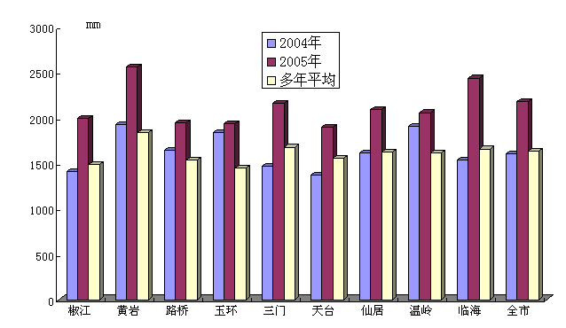

图1 2005年台州市行政分区降水量与2004年及多年平均值比较图

表2 2005年台州市流域分区降水量与2004年及多年平均值比较
（单位:mm）
项目 | 永安溪 | 始丰溪 | 灵江及椒江左 | 温黄平原 | 象山港及三门湾 | 玉环岛 | 曹娥江百官以上 | 楠溪江
2005年 | 1630 | 1361.4 | 1520.2 | 1821.6 | 1454.9 | 1880.5 | 1302 | 2133.3
2004年 | 1199.0 | 994.2 | 1097.6 | 1121.2 | 1039.4 | 1019.8 | 1103.3 | 1200.0
多年平均 | 1623.0 | 1525.5 | 1656.5 | 1683.1 | 1684.8 | 1511.9 | 1641.2 | 1921.9

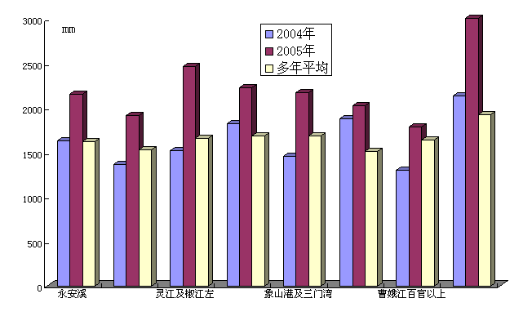

临海

图2 2005年台州市流域分区降水量与2004年及多年平均值比较图
（二）降水量的年内分配
2005全市降水量主要集中在5～9月份，三个月份的降水量总和占全年降水量的65%左右。8月份降水量为全年最大降水月份，普遍在250mm以上，占全年降水量的20%左右。其它月份降水量相对较少，12月份降水量最少，全市各站降水量在40mm左右，只占全年降水量的1.8%。
（三）降水量空间分布
2005年台州市降水量空间分布总体不均匀，受台风影响高值区出现在台州中南部，以朱溪上游、括苍山、长潭库区上游一带为最多，牛头山库区次之，低值区出现在永安溪、始丰溪上游及东部沿海。高值区年降水量达3200~3000mm，低值区年降水量为1500~1700mm，是高值区的50％。详情见表3和图3。
表3 2005年代表站降水量月年统计
代表站 | 1 月 | 2 月 | 3 月 | 4 月 | 5 月 | 6 月 | 7月 | 8 月 | 9 月 | 10月 | 11月 | 12月
天台 | 76.8 | 119.5 | 80.5 | 102.6 | 206.1 | 73.0 | 429.1 | 223.3 | 209.9 | 90.9 | 71.8 | 44.9
仙居 | 92.7 | 135.8 | 101.9 | 113.1 | 284.9 | 193.5 | 327.7 | 346.7 | 120.8 | 79.3 | 53.5 | 55.5
临海 | 89.7 | 110.0 | 92.2 | 147.5 | 331.0 | 215.5 | 346.0 | 472.5 | 234.5 | 177.6 | 49.5 | 56.5
长潭 | 85.9 | 111.6 | 99.7 | 110.5 | 320.0 | 164.7 | 463.7 | 457.6 | 227.4 | 230.8 | 32.7 | 60.5
海门 | 69.7 | 93.0 | 87.5 | 143.5 | 228.5 | 226.5 | 205.0 | 262.5 | 121.5 | 202.5 | 31.5 | 48.0

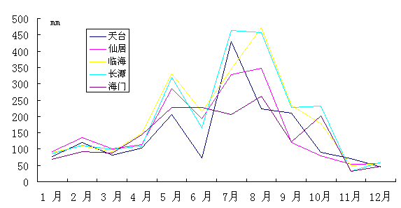

图3 2005年代表站降水量过程线

三、水资源量
（一）地表水资源量
2005年全市总地表水资源量为139.8503亿m³（折合水深1471.8mm），比上年偏多76.0%，与多年平均相比偏多55.8%。2005年地表径流的时空分布趋势与降水量基本一致。详情见表4～5和图4～5。
表4 2005年台州市行政分区地表水资源量与2004年及多年平均值比较
水量单位：亿m³
项目 | 椒江 | 黄岩 | 路桥 | 玉环 | 三门 | 天台 | 仙居 | 温岭 | 临海
2004年 | 1.8601 | 11.6859 | 2.4997 | 3.7870 | 7.4418 | 8.4941 | 16.2247 | 10.4307 | 16.8468
2005年 | 3.6104 | 18.5582 | 3.3926 | 4.6086 | 15.6387 | 17.1358 | 27.8524 | 12.0013 | 37.0523
多年平均 | 2.1100 | 11.2635 | 2.2109 | 2.6889 | 10.4466 | 12.6753 | 19.1802 | 8.1460 | 21.0408

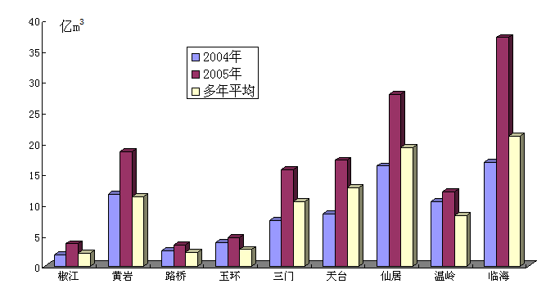

图4 2005年台州市行政分区地表水资源量与2004年及多年平均值比较图

表5 2005年台州市流域分区地表水资源量与2004年及多年平均值比较
水量单位：亿m³
项目 | 永安溪 | 始丰溪 | 灵江及椒江左 | 温黄平原 | 象山港及三门湾 | 玉环岛 | 曹娥江百官以上 | 楠溪江
2004年 | 19.4015 | 7.8218 | 11.5048 | 23.1982 | 9.9693 | 6.0148 | 0.6882 | 0.6722
2005年 | 34.5546 | 16.2645 | 25.4701 | 33.0497 | 20.8839 | 7.0819 | 1.4072 | 1.1384
多年平均 | 22.7851 | 11.7401 | 14.1156 | 20.9876 | 13.9168 | 4.4216 | 1.1918 | 0.6034

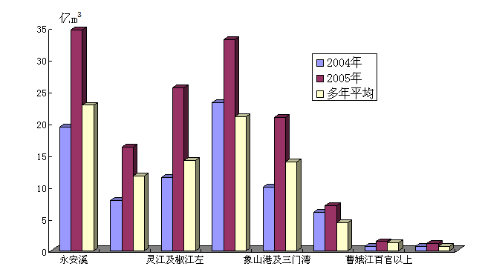

图5 2005年台州市流域分区地表水资源量与2004年及多年平均值比较图
（二）地下水资源量
2005年全市地下水资源量为21.7059亿m³，地下水与地表水重复计算量为20.5594亿m³。其中地下水平原区计算面积1189.6km²，地下水资源量2.4924亿m³；山丘区计算面积8312.4km²，地下水资源量19.3381亿m³。平原与山丘间地下水资源 重复计算量0.1246亿m³。
（三）总水资源量
2005年全市总水资源量为140.9968亿m³，比上年增加60.7640亿m³，偏多75.7%。比多年平均偏多亿50.1523m³，偏多55.2%。详情见表6～8和图6～7。2005年人均水资源量2495m³。产水系数0.68，产水模数147.18万m³/km²。
表6 2004年台州市行政分区总水资源量与2005年比较
水量单位：亿m³
项目 |  | 椒江 |  | 黄岩 |  | 路桥 | 玉环 |  | 三门 |  | 天台 |  | 仙居 |  | 温岭 |  | 临海
2004年 |  | 1.9798 |  | 11.9023 |  | 2.7064 | 3.7870 |  | 7.4418 |  | 8.4941 |  | 16.2247 |  | 10.8388 |  | 16.8579
2005年 |  | 3.7721 |  | 18.8440 |  | 3.6370 | 4.6086 |  | 15.6387 |  | 17.1358 |  | 27.8524 |  | 12.4387 |  | 37.0695
多年平均 |  | 2.2789 |  | 11.5082 |  | 2.4617 | 2.5589 |  | 10.4622 |  | 12.6942 |  | 19.2088 |  | 8.5865 |  | 21.0859
 | 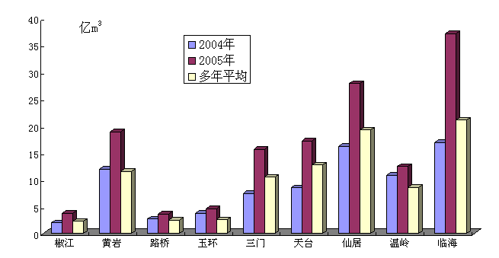
图6 2004年台州市行政分区总水资源量与2005年比较图
表7 2004年台州市流域分区总水资源量及与2005年比较
水量单位：亿m³
项目 | 永安溪 | 始丰溪 | 灵江及椒江左 | 温黄平原 | 象山港及三门湾 | 玉环岛 | 曹娥江百官以上 | 楠溪江
2004年 | 19.4015 | 7.8218 | 11.5048 | 24.1602 | 9.9693 | 6.0148 | 0.6882 | 0.6722
2005年 | 34.5546 | 16.2645 | 25.4701 | 34.1962 | 20.8839 | 7.0819 | 1.4072 | 1.1384
多年平均 | 22.7851 | 11.7401 | 14.1156 | 22.0706 | 13.9168 | 4.4216 | 1.1918 | 0.6034

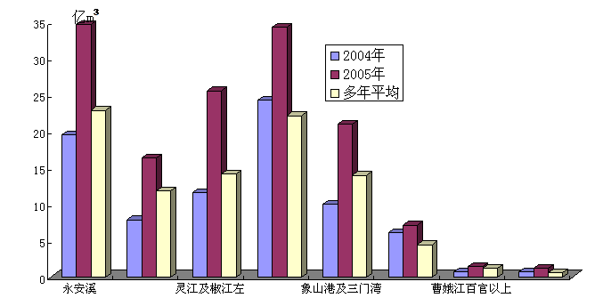

图7 2004年台州市流域分区总水资源量及与2005年比较图
表8 2005年台州市行政分区和流域分区总水资源量
分区 |  | 降水深  （mm） | 年总水资源量  （万m³） | 产水系数 | 产水模数 （万m³/ km²）
行  政  分  区 | 椒江 | 1992.0 | 37721 | 0.69 | 137.1
行  政  分  区 | 黄岩 | 2554.0 | 188440 | 0.75 | 190.7
行  政  分  区 | 路桥 | 1941.7 | 36370 | 0.68 | 132.9
行  政  分  区 | 玉环 | 1936.1 | 46086 | 0.63 | 121.9
行  政  分  区 | 三门 | 2161.3 | 156387 | 0.68 | 145.9
行  政  分  区 | 天台 | 1891.2 | 171358 | 0.64 | 120.2
行  政  分  区 | 仙居 | 2085.4 | 278524 | 0.67 | 139.8
行  政  分  区 | 温岭 | 2055.3 | 124387 | 0.65 | 134.4
行  政  分  区 | 临海 | 2435.1 | 370695 | 0.70 | 170.7
流  域  分  区 | 永安溪 | 2149.1 | 345546 | 0.68 | 146.6
流  域  分  区 | 始丰溪 | 1916.5 | 162645 | 0.62 | 119.5
流  域  分  区 | 灵江及椒江左岸 | 2464.5 | 254701 | 0.70 | 172.6
流  域  分  区 | 温黄平原 | 2226.0 | 341962 | 0.71 | 158.2
流  域  分  区 | 象山港及三门湾 | 2171.5 | 208839 | 0.68 | 148.3
流  域  分  区 | 玉环岛 | 2023.4 | 70819 | 0.62 | 124.9
流  域  分  区 | 曹娥江百官以上 | 1784.3 | 14072 | 0.64 | 114.5
流  域  分  区 | 楠溪江 | 3006.7 | 11384 | 0.79 | 236.7
全市合计 |  | 2177.7 | 1409968 | 0.68 | 147.18

四、大、中型水库蓄水动态
全市12座大、中型水库（不包括桐柏水库），总体蓄水比上年都有增加，2005年末蓄水总量为5.5482亿m³，比上年末增加0.033亿m³。4座大型水库年末蓄水总量为4.6573亿m³，比上年末增加0.0211亿m³，其中长潭水库年末蓄水量比上年减少0.9125亿m³；牛头山水库除险加固完成，蓄水1.1959亿m³。8座中型水库年末蓄水总量为0.8922亿m³，比上年末增加0.0119亿m³。详情见表9。
表9 台州市大中型水库蓄水动态
水量单位：亿m³
水库类别 | 所属县市 | 水库名称 | 上年末蓄水  总量 | 当年末蓄水  总量 | 年蓄水变量
大型 | 黄岩区 | 长潭 | 3.164 | 2.2515 | -0.9125
大型 | 天台县 | 里石门 | 0.8822 | 0.7739 | -0.1083
大型 | 临海市 | 牛头山 | 0.02 | 1.2159 | 1.1959
大型 | 仙居县 | 下岸 | 0.57 | 0.416 | -0.154
中型 | 黄岩区 | 秀岭、佛岭 | 0.1695 | 0.1475 | -0.022
中型 | 天台县 | 龙溪 | 0.2007 | 0.1492 | -0.0515
中型 | 仙居县 | 里林 | 0.046 | 0.0889 | 0.0429
中型 | 温岭市 | 太湖、湖漫 | 0.2557 | 0.281 | 0.0253
中型 | 临海市 | 溪口、童燎 | 0.2084 | 0.2256 | 0.0172
全市合计 |  |  | 5.5165 | 5.5495 | 0.033

五、供水、用水和耗水量
（一）供水量
全市总供水量为15.6027亿m³，其中地表水源供水量为14.4569亿m³，占总供水量的92.6%。地下水源供水量1.1061亿m³，占7.1%。其它水源利用量为0.0397亿m³，占0.3%。供水组成见图8。

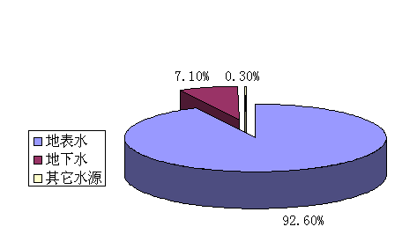

图8 2005年台州市供水组成
地表水源供水中，蓄水工程供水量11.8934亿m³，占76.2%；引水工程供水量1.0818亿m³，占6.9%；提水工程供水量1.4808亿m³，占9.5%；其它水源供水0.0397亿m³，占0.3%。地表水组成见图9。
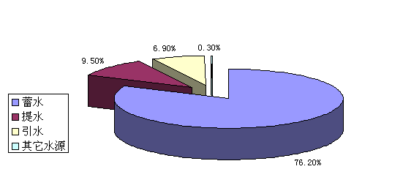

图9 2005年台州市地表水供水水源组成
（二）用水量
全市总用水量为15.6027亿m³，其中第一产业(即农林牧渔畜)用水量7.7956亿m³，占50.0%；工业用水量4.4498亿m³，占28.5%；居民生活用水量2.0771亿m³，占13.3%，城镇公共用水为0.5870亿m³，占3.8%；生态环境用水量为0.6932亿m³，占4.4%。其用水量组成见图10。行政区、流域分区供用水量见表10～12和图11～12。农田灌溉用水亩均365.6m³，水的有效利用率为11.1%。
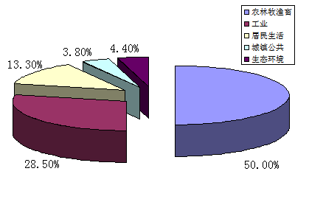

图10 2005年台州市用水组成图

表10 2005年台州市行政分区供、用水量及与2004年比较
^{用水单位：亿m}3
项目 | 椒江 | 黄岩 | 路桥 | 玉环 | 三门 | 天台 | 仙居 | 温岭 | 临海
2004年 | 1.6332 | 2.0879 | 1.6639 | 0.6919 | 0.9651 | 1.3541 | 1.5088 | 2.8482 | 3.3584
2005年 | 1.7541 | 2.1953 | 1.7250 | 0.8054 | 0.9373 | 1.3573 | 1.3218 | 2.7079 | 2.7987

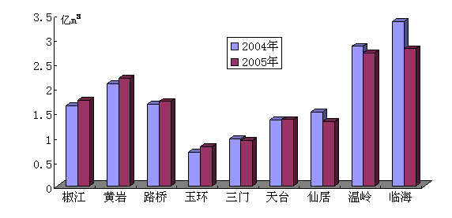

图11 2005年台州市行政分区供、用水量及与2005年比较图

表11 2005年台州市流域分区供、用水量及与2004年比较
^{用水单位：亿m}3
项目 | 永安溪 | 始丰溪 | 灵江及椒江左 | 温黄平原 | 象山港及三门湾 | 玉环岛 | 曹娥江百官以上 | 楠溪江
2004年 | 1.8212 | 1.3727 | 2.9677 | 7.5468 | 1.3381 | 0.9875 | 0.0519 | 0.0256
2005年 | 1.5382 | 1.3061 | 2.7401 | 7.4931 | 1.3266 | 1.1082 | 0.0672 | 0.0233

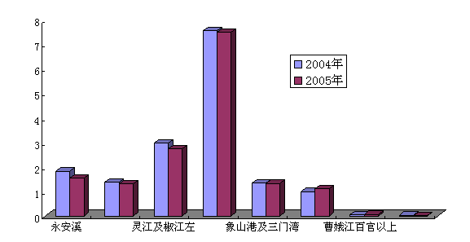

图12 2005年台州市流域分区供、用水量及与2004年比较图

表12 2005年台州市行政分区和流域分区用水量
水量单位：亿m³
分区 |  | 农田灌溉用水 | 林牧渔畜用水 | 工业用水量 | 城镇公共用水 | 居民生活用水 | 生态环境用水 | 总用水量
行政分区 | 椒江 | 0.5699 | 0.1111 | 0.7126 | 0.0969 | 0.1907 | 0.0729 | 1.7541
行政分区 | 黄岩 | 0.6574 | 0.0948 | 0.9343 | 0.0660 | 0.2228 | 0.2200 | 2.1953
行政分区 | 路桥 | 0.6612 | 0.0756 | 0.7102 | 0.0671 | 0.1809 | 0.0300 | 1.7250
行政分区 | 玉环 | 0.2262 | 0.0493 | 0.2433 | 0.0587 | 0.2068 | 0.0210 | 0.8054
行政分区 | 三门 | 0.5758 | 0.0117 | 0.1810 | 0.0200 | 0.1318 | 0.0170 | 0.9373
行政分区 | 天台 | 0.6749 | 0.0630 | 0.3786 | 0.0431 | 0.1878 | 0.0100 | 1.3573
行政分区 | 仙居 | 0.5383 | 0.2349 | 0.3604 | 0.0280 | 0.1452 | 0.0150 | 1.3218
行政分区 | 温岭 | 1.6676 | 0.1105 | 0.3064 | 0.1172 | 0.4633 | 0.0429 | 2.7079
行政分区 | 临海 | 1.2858 | 0.1877 | 0.6230 | 0.0900 | 0.3478 | 0.2644 | 2.7987
流域分区 | 永安溪 | 0.6761 | 0.2409 | 0.3932 | 0.0280 | 0.1845 | 0.0154 | 1.5382
流域分区 | 始丰溪 | 0.6718 | 0.0786 | 0.2966 | 0.0431 | 0.2056 | 0.0103 | 1.3061
流域分区 | 灵江及椒江左岸 | 1.0073 | 0.2043 | 0.8734 | 0.0944 | 0.2929 | 0.2677 | 2.7401
流域分区 | 温黄平原 | 3.2307 | 0.2983 | 2.2985 | 0.3358 | 0.9715 | 0.3584 | 7.4931
流域分区 | 象山港及三门湾 | 0.8071 | 0.0287 | 0.2856 | 0.0200 | 0.1679 | 0.0172 | 1.3266
流域分区 | 玉环岛 | 0.3931 | 0.0829 | 0.2974 | 0.0657 | 0.2449 | 0.0242 | 1.1082
流域分区 | 曹娥江百官以上 | 0.0527 | 0.0044 | 0.0048 | 0.0000 | 0.0053 | 0.0000 | 0.0672
流域分区 | 楠溪江 | 0.0182 | 0.0004 | 0.0003 | 0.0000 | 0.0044 | 0.0000 | 0.0233
 | 全市合计 | 6.8570 | 0.9386 | 4.4498 | 0.5870 | 2.0771 | 0.6932 | 15.6027
(三)耗水量
2005年全市总耗水量8.2731亿m³，平均耗水率为53.0%。其中农田灌溉耗水量为4.4282亿m³，占53.5％；林牧渔畜耗水量0.7991亿m³，占9.6％；工业耗水量1.0475亿m³，占12.7％；居民生活耗水量1.3751亿m³，占16.6％；城镇公共耗水量为0.2288亿m³，占2.8％；生态环境耗水量为0.3944亿m³，占4.8％。详情见表13～15和图13～16。

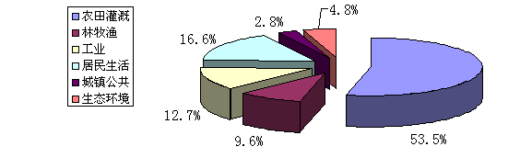

图13 2005年台州市耗水组成

表13 2005年台州市行政分区耗水量及与2004年比较
水量单位：亿m³
项目 | 椒江 | 黄岩 | 路桥 | 玉环 | 三门 | 天台 | 仙居 | 温岭 | 临海
2004年 | 0.8732 | 1.1358 | 0.8561 | 0.3526 | 0.5737 | 0.7917 | 0.9132 | 1.5960 | 1.8000
2005年 | 0.9107 | 1.1910 | 0.7645 | 0.4552 | 0.5777 | 0.7897 | 0.7845 | 1.3478 | 1.4519

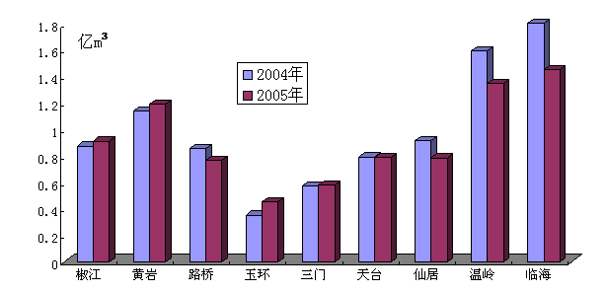

图14 2005年台州市行政分区耗水量及与2004年比较图
表14 2005年台州市流域分区耗水量及与2004年比较
水量单位：亿m³
项目 | 永安溪 | 始丰溪 | 灵江及椒江左 | 温黄平原 | 象山港及三门湾 | 玉环岛 | 曹娥江百官以上 | 楠溪江
2004年 | 1.1077 | 0.8046 | 1.5000 | 4.0912 | 0.8078 | 0.5258 | 0.0364 | 0.0188
2005年 | 0.9172 | 0.7616 | 1.3284 | 3.7673 | 0.8160 | 0.6122 | 0.0532 | 0.0172

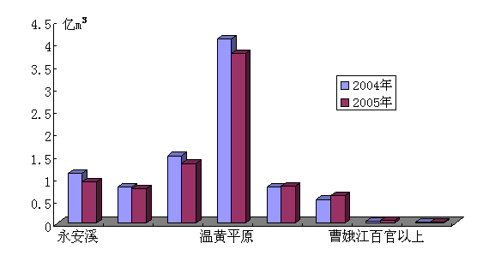

图15 2005年台州市流域分区耗水量及与2004年比较图

表15 2005年全市行政分区供、用、耗水量比较
水量单位：亿m³
项目 | 椒江 | 黄岩 | 路桥 | 玉环 | 三门 | 天台 | 仙居 | 温岭 | 临海
供水 | 1.7541 | 2.1953 | 1.7250 | 0.8054 | 0.9373 | 1.3573 | 1.3218 | 2.7079 | 2.7987
用水 | 1.7541 | 2.1953 | 1.7250 | 0.8054 | 0.9373 | 1.3573 | 1.3218 | 2.7079 | 2.7987
耗水 | 0.9107 | 1.1910 | 0.7645 | 0.4552 | 0.5777 | 0.7897 | 0.7845 | 1.3478 | 1.4519

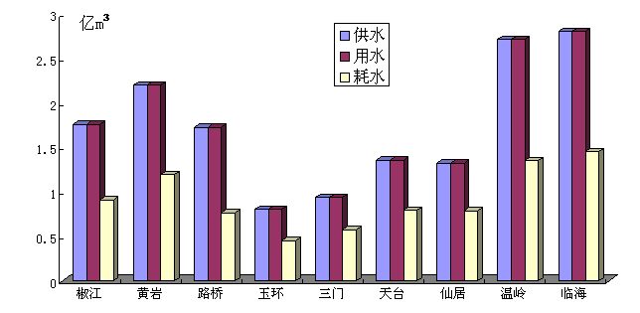

图16 2005年全市行政分区供、用、耗水量比较图

（四）水的有效利用状况
2005年全市总水资源量为140.9968亿m³，人均水资源量2495m³。生活用水量2.0771亿m³，人均生活用水量35.7m³。农田灌溉亩均用水量为365.6m³，其中水田亩均灌溉用水量400m³。工业万元增加值用水量为62.9m³。全市水的有效利用率为11.1%。

表16 2005年台州市水资源开发利用指标

分区 |  | 农田灌溉用水量  (m³/亩.年) | 工业万元增加值用水(m³) | 城乡生活用水  (m³/人.年) | 用水效率  （%）
行政分区 | 椒江 | 366.7 | 48.9 | 39.4
行政分区 | 黄岩 | 370.1 | 107.0 | 38.5
行政分区 | 路桥 | 389.7 | 93.0 | 42.5
行政分区 | 玉环 | 352.9 | 28.6 | 33.5
行政分区 | 三门 | 328.8 | 113.5 | 32.2
行政分区 | 天台 | 367.0 | 153.2 | 33.6
行政分区 | 仙居 | 354.1 | 179.7 | 30.6
行政分区 | 温岭 | 385.5 | 17.5 | 40.2
行政分区 | 临海 | 352.1 | 81.2 | 31.1
流域分区 | 永安溪 | 352.4 | 172.9 | 30.4 | 4.5
流域分区 | 始丰溪 | 362.8 | 138.9 | 33.2 | 8.0
流域分区 | 灵江及椒江左岸 | 353.0 | 79.2 | 32.6 | 10.8
流域分区 | 温黄平原 | 382.3 | 52.9 | 40.3 | 21.9
流域分区 | 象山港及三门湾 | 337.7 | 135.9 | 31.5 | 6.4
流域分区 | 玉环岛 | 360.3 | 30.9 | 34.0 | 15.6
流域分区 | 曹娥江百官以上 | 363.4 | 102.1 | 29.2 | 4.8
流域分区 | 楠溪江 | 336.9 | 17.6 | 36.5 | 2.0
 | 全市合计 | 365.6 | 63.0 | 35.7 | 11.1

六、水环境状况
（一）监测断面布设及采样情况
2005年，在台州市主要江河湖库共布设地表水水质监测断面55个。其中基本断面（每月采样1次）3个，一级辅助断面（每二月采样1次）22个，二级辅助断面（每四月采样1次）30个。
（二）各水期水质状况
1、全年期：评价河长893.1公里，属地表水Ⅰ～ Ⅲ类水质的河长397.5公里，占评价河长的44.5%。Ⅰ类水、Ⅱ类水、 Ⅲ类水、 Ⅳ类水、 Ⅴ类水、劣于Ⅴ类水质的河长占评价河长的比例分别是2.6%、21.2%、20.7%、9.3%、5.5%、40.7%。
2、汛期：评价河长893.1公里，属地表水Ⅰ～ Ⅲ类水质的河长325.5公里，占评价河长的36.4%。Ⅰ类水、Ⅱ类水、 Ⅲ类水、 Ⅳ类水、 Ⅴ类水、劣于Ⅴ类水质河长占评价河长的比例分别是2.6%、15.8%、18.1%、18.7%、5.7%、39.1%。
3、非汛期：评价河长893.1公里，属地表水Ⅰ～ Ⅲ类水质的河长388.5公里，占评价河长的43.5%。Ⅰ类水、Ⅱ类水、 Ⅲ类水、 Ⅳ类水、 Ⅴ类水、劣于Ⅴ类水质的河长占评价河长的比例分别是4.3%、25.0%、14.2%、10.5%、3.6%、42.5%。
（三）主要区域水质状况
1、永安溪：共布设监测断面6个，评价河长150.0公里。从总体看，永安溪水质较好，为II～III类水。在全年期，Ⅰ类水、Ⅱ类水、 Ⅲ类水、 Ⅳ类水、 Ⅴ类水、劣于Ⅴ类水质的河长占评价河长的比例分别是0.0%、70.7%、29.3%、0.0%、0.0%、0.0%；在汛期，Ⅰ类水、Ⅱ类水、 Ⅲ类水、 Ⅳ类水、 Ⅴ类水、劣于Ⅴ类水质的河长占评价河长的比例分别是0.0%、50.0%、19.3%、30.7%、0.0%、0.0% ；在非汛期，Ⅰ类水、Ⅱ类水、 Ⅲ类水、 Ⅳ类水、 Ⅴ类水、劣于Ⅴ类水质的河长占评价河长的比例分别是10.0%、70.7%、19.3%、0.0%、0.0%、0.0%。
2、始丰溪：共布设监测断面5个，评价河长86.5公里，总体属II～III类水，始丰溪天台城关以下河段水质相对较差，为IV类水，主要超标项目为总磷。在全年期，Ⅰ类水、Ⅱ类水、 Ⅲ类水、 Ⅳ类水、 Ⅴ类水、劣于Ⅴ类水质的河长占评价河长的比例分别是0.0%、22.5%、34.7%、42.8%、0.0%、0.0%；在汛期，Ⅰ类水、Ⅱ类水、 Ⅲ类水、 Ⅳ类水、 Ⅴ类水、劣于Ⅴ类水质的河长占评价河长的比例分别是0.0%、11.6%、42.2%、46.2%、0.0%、0.0% ；在非汛期，Ⅰ类水、Ⅱ类水、 Ⅲ类水、 Ⅳ类水、 Ⅴ类水、劣于Ⅴ类水质的河长占评价河长的比例分别是0.0%、22.5%、34.7%、23.1%、19.7%、0.0%。
3、灵江及椒江左岸：布设监测断面9个，评价河长143.1公里。灵江为IV～劣于Ⅴ类，义城港为II类，大田港为III类，百里大河为IV～劣于Ⅴ类。在全年期，Ⅰ类水、Ⅱ类水、 Ⅲ类水、 Ⅳ类水、 Ⅴ类水、劣于Ⅴ类水质的河长占评价河长的比例分别是0.0%、10.5%、30.7%、7.0%、26.6%、25.2%；在汛期，Ⅰ类水、Ⅱ类水、 Ⅲ类水、 Ⅳ类水、 Ⅴ类水、劣于Ⅴ类水质的河长占评价河长的比例分别是0.0%、0.0%、27.3%、36.3%、26.6%、9.9% ；在非汛期，Ⅰ类水、Ⅱ类水、 Ⅲ类水、 Ⅳ类水、 Ⅴ类水、劣于Ⅴ类水质的河长占评价河长的比例分别是0.0%、16.8%、17.5%、22.4%、7.0%、36.4%。
4、温黄平原：布设监测断面22个，评价河长413.2公里，总体水质为劣于V类，属水环境污染较严重区域，主要超标项目有氨氮、五日生化需氧量、高锰酸盐指数、总磷、挥发酚、砷、六价铬等。在全年期，Ⅰ类水、Ⅱ类水、 Ⅲ类水、 Ⅳ类水、 Ⅴ类水、劣于Ⅴ类水质的河长占评价河长的比例分别是0.0%、3.7%、9.9%、7.8%、2.7%、75.9%；在汛期，Ⅰ类水、Ⅱ类水、 Ⅲ类水、 Ⅳ类水、 Ⅴ类水、劣于Ⅴ类水质的河长占评价河长的比例分别是0.0%、5.3%、7.5%、6.6%、2.7%、77.9% ；在非汛期，Ⅰ类水、Ⅱ类水、 Ⅲ类水、 Ⅳ类水、 Ⅴ类水、劣于Ⅴ类水质的河长占评价河长的比例分别是0.0%、9.7%、3.9%、9.3%、1.2%、75.9%。
5、象山港及三门湾：布设监测断面4个，评价河长81.9公里，总体水质属II类水，水环境状况良好。在全年期，Ⅰ类水、Ⅱ类水、 Ⅲ类水、 Ⅳ类水、 Ⅴ类水、劣于Ⅴ类水质的河长占评价河长的比例分别是28.1%、41.4%、30.5%、0.0%、0.0%、0.0%；在汛期，Ⅰ类水、Ⅱ类水、 Ⅲ类水、 Ⅳ类水、 Ⅴ类水、劣于Ⅴ类水质的河长占评价河长的比例分别是28.1%、41.4%、30.5%、0.0%、0.0%、0.0% ；在非汛期，Ⅰ类水、Ⅱ类水、 Ⅲ类水、 Ⅳ类水、 Ⅴ类水、劣于Ⅴ类水质的河长占评价河长的比例分别是28.1%、41.4%、30.5%、0.0%、0.0%、0.0%。
6、玉环岛：布设监测断面9个，评价河长18.4公里。水环境状况较差，总体水质属劣于Ⅴ类，主要超标指标有氨氮、五日生化需氧量、高锰酸盐指数、总磷、挥发酚、六价铬、氰化物等。在全年期，Ⅰ类水、Ⅱ类水、 Ⅲ类水、 Ⅳ类水、 Ⅴ类水、劣于Ⅴ类水质的河长占评价河长的比例分别是0.0%、0.0%、5.4%、21.7%、0.0%、72.8%；在汛期，Ⅰ类水、Ⅱ类水、 Ⅲ类水、 Ⅳ类水、 Ⅴ类水、劣于Ⅴ类水质的河长占评价河长的比例分别是0.0%、0.0%、5.4%、10.9%、10.9%、72.8% ；在非汛期，Ⅰ类水、Ⅱ类水、 Ⅲ类水、 Ⅳ类水、 Ⅴ类水、劣于Ⅴ类水质的河长占评价河长的比例分别是0.0%、0.0%、10.9%、16.3%、0.0%、72.8%。
（四）主要水库水质与富营养化评价
1、水质评价：2005年对长潭水库等9座大中型水库进行监测分析，全年的评价结果为：长潭水库、牛头山水库、里石门水库、溪口水库、童燎水库、佛岭水库为Ⅲ类水；湖漫水库、太湖水库为IV类水；秀岭水库为V类水。
2、富营养化评价：参加富营养化评价的水库有长潭水库、牛头山水库、里石门水库三座大型水库，结果均为中营养。

台州市2005年河流全年、汛期、非汛期水质分类图
（相应河长占评价河长百分比）

